MANUAL D’INSTRUCCIONS

PER A LA GESTIÓ I LA

JUSTIFICACIÓ DEL PROJECTE

SUBVENCIONAT

Ajuts al Programa TECNIOspring PLUS 2016

2 de novembre de 2018

1.1. ASPECTES GENERALS

→ El document de referència per a la justificació de l’ajut TECNIOspring PLUS és la Resolució EMC/2661/2016, de 18 de novembre, publicada al DOGC 7256 de 28 de novembre de 2016, per la qual s’aproven les bases reguladores de la línia d’ajuts per a la mobilitat de personal investigador per a desenvolupar projectes de recerca aplicada orientats a la transferència tecnològica (TECNIOspring PLUS).
→ El beneficiari de l’ajut ha de desenvolupar el projecte tal i com l’ha descrit en la seva sol·licitud i tenint en compte les condicions establertes en la Resolució d’atorgament de l’ajut i les seves possibles Resolucions modificatòries.
→ Els projectes aprovats s’hauran de realitzar dins dels 24 mesos posteriors a la contractació de l’investigador comptats a partir de la data d’inici que figuri en el contracte entre l’investigador/a i l’entitat beneficiària (és a dir, les dates dels documents justificatius – factures, nòmines, TC2 segons el cas – hauran d’estar dins d’aquest període).
→ El contracte, a jornada completa i corresponent a un període de 24 mesos, haurà d’especificar clarament que l’entitat beneficiària contracta l’investigador/la investigadora per dur a terme el projecte de recerca aplicada orientat a la transferència tecnològica objecte de l’ajut, així com que tant l’entitat beneficiària com l’investigador/la investigadora accepten les obligacions d’aquestes bases reguladores i estar d’acord amb la normativa laboral i fiscal vigent.
→ Cal tenir present que l’entitat beneficiària s’ha de trobar al corrent de les seves obligacions tributàries amb l’Estat i la Generalitat de Catalunya així com de les obligacions amb la Seguretat Social i no tenir deutes amb ACCIÓ ni amb les seves empreses participades. Si no es compleix aquest requisit l’ajut no es podrà pagar malgrat que es presenti la justificació de l’actuació subvencionada.
→ Les entitats beneficiàries hauran de conservar els originals de tots els documents relatius a l’execució i a la justificació dels ajuts fins el cinquè any posterior al pagament del darrer balanç per part de la Comissió Europea per tal que ACCIÓ doni compliment dels requeriments contemplats a l’article 18 de l’Acord de Subvenció número 712949 entre la Comissió Europea i ACCIÓ. S’estima que aquest requeriment s’hagi de complir per part del beneficiari fins el 31/12/2026.

→ Les entitats beneficiàries hauran de portar una comptabilitat separada per a la contribució financera provinent del programa TECNIOspring PLUS per tal que ACCIÓ pugui informar a la Comissió Europea d’acord amb les disposicions sobre la contribució financera comunitària presents al Reglament (UE) 1290/2013 del Parlament Europeu i del Consell d’11 de desembre de 2013.

→ Les entitats beneficiàries han de posar els mitjans per tal que els resultats del projecte objecte d’aquesta convocatòria siguin explotats i específicament arribin al mercat (seguiment dels resultats dels projectes, contacte amb potencials clients, difusió dels resultats obtinguts).

→ En general, no s’admeten com a subvencionables aquelles despeses on el proveïdor tingui vinculació amb el beneficiari, segons la definició de vinculació que apareix a l’apartat 2 de l’article 68 del Reglament de la Llei 38/2003, de 17 de novembre, general de subvencions; en aquest sentit, el beneficiari haurà d’aportar una declaració signada pel seu representant legal conforme no existeix vinculació entre proveïdor i beneficiari segons l’esmentat article.
De manera excepcional, es pot admetre aquesta vinculació sempre i quan l’entitat beneficiària aporti dins de la justificació un informe signat pel seu representant legal que justifiqui l’elecció d’un proveïdor vinculat així com que la contractació s’ha realitzat en condicions normals de mercat; aquesta justificació haurà de ser acceptada per ACCIÓ.
→ No es consideraran vàlides les factures que no vagin a nom de l’entitat beneficiària, ni aquelles que hagin estat pagades per entitats diferents a la del beneficiari, encara que existeixi vinculació entre elles.

Tractament dels canvis
→ Durant el seu desenvolupament es poden produir canvis en relació al projecte aprovat inicialment, aquests canvis reben el següent tractament:

- En el cas que durant el desenvolupament del projecte es produeixin canvis de caràcter intern que no afectin a la Resolució d’atorgament, les entitats beneficiàries poden comunicar-ho mitjançant un correu electrònic a ACCIÓ amb anterioritat a la justificació del projecte o bé en el moment de la justificació, dins del document “Memòria justificativa de les desviacions entre l’actuació justificada i la inicialment subvencionada”. En ambdós casos el beneficiari haurà d’argumentar els motius dels canvis i ACCIÓ acceptarà o no els canvis en funció de si alteren o no l’essència del projecte aprovat. Per exemple:

  - Modificació d’un concepte de despesa a la partida de despeses de recerca per un altre sense afectar l’import total concedit a despeses de recerca (Canvi de la despesa d’assistència a un congrés per un altre, canvi en les despeses d’amortització d’un equipament...).

- En el cas que durant el desenvolupament del projecte es produeixin canvis en aspectes del projecte que afectin la Resolució d’atorgament, cal que l’entitat beneficiària comuniqui aquesta modificació mitjançant un escrit signat pel representant legal de l’entitat beneficiària, en el que s’argumenti el canvi, i registrat a ACCIÓ dos mesos abans de la data de finalització de l’actuació subvencionada que estableix la Resolució d’atorgament de l’ajut. Aquest tipus de modificacions ACCIÓ les avaluarà en un òrgan col·legiat i comunicarà la decisió a l’entitat beneficiària mitjançant una Resolució de modificació. Aquesta tipologia de canvis no es podran aprovar si no existeix una comunicació de l’entitat beneficiària prèvia a la data de finalització per realitzar l’actuació subvencionada. Per exemple:

  - Moviment entre partides aprovades a la resolució: part de les despeses de recerca aprovades a despeses de mobilitat i/o viceversa. o No és permès cap moviment de pressupost de la partida de despeses de personal a les partides de recerca o mobilitat i viceversa.

En aquest cas de modificació del projecte que implica una afectació sobre la Resolució d’atorgament cal esperar la resposta d’ACCIÓ per iniciar el procediment de justificació, ja que l’aplicació de gestió dels ajuts contindria les dades sense les darreres modificacions. En el cas que arribi el termini de presentació de la justificació sense que hi hagi hagut encara resposta per part d’ACCIÓ cal també esperar aquesta resposta, atès que en cap cas la justificació es considerarà fora de termini.

Contractació de béns i serveis
→ En funció de l’import de la despesa subvencionada, i tal com s’especifica a l'article 5.9 de la resolució de bases, és molt important tenir en compte la normativa de la Llei de Subvencions (Llei 38/2003 de 17 de novembre) sobre l’obligació d’aportar ofertes de 3 proveïdors en determinats casos (article 31.3), resumida en la següent instrucció:
- Quan l’import de la despesa subvencionable, IVA exclòs, sigui igual o superior a la quantia de
18.000 euros en els supòsits de subministrament de bens d’equip o prestació de serveis per
empreses de consultoria o assistència tècnica, el beneficiari haurà de sol·licitar com a mínim 3 ofertes de diferents proveïdors, amb caràcter previ a la contractació del compromís per a la prestació del servei o el lliurament del bé. Les 3 ofertes s’han de presentar en el moment de la justificació de la subvenció en el cas que no s’hagin presentat en el moment de la sol·licitud.
- En casos excepcionals, no caldrà la presentació dels 3 pressupostos quan per les especials característiques dels béns o serveis adquirits no existeixi en el mercat suficient número d’entitats que els realitzin, prestin o subministrin. En aquests casos caldrà l’aportació d’un certificat signat pel representant de l’empresa que motivi les especials característiques que comporten que no existeixi al mercat suficient número d’entitats que realitzin, prestin o subministrin el bé o servei. Aquest certificat haurà de ser validat per un tècnic d’ACCIÓ o per una entitat externa especialista en la matèria.
- En tots els casos, l’elecció entre les ofertes presentades es realitzarà conforme a criteris d’eficiència i economia, havent-se de justificar expressament en una memòria l’elecció quan aquesta no recaigui en la proposta econòmica més avantatjosa; aquesta memòria haurà de ser validada per un tècnic d’ACCIÓ.
- Els documents necessaris s’adjuntaran com a Documentació addicional (veure capítol “2.5.
Documentació addicional” d’aquest manual).
Cal tenir en compte:
En el cas d’existència de diverses factures del mateix proveïdor amb el mateix concepte cal aplicar igualment el requisit dels 3 pressupostos si la suma de les diverses factures individuals supera els imports establerts.

1.2. TIPOLOGIA DE DESPESES DEL PROJECTE SUBVENCIONAT

Despeses de personal

→ Per aquesta tipologia de despesa únicament és subvencionable el cost salarial de l’investigador/la investigadora contractat que consta a la resolució d’atorgament. Aquest cost salarial inclou el salari brut i les cotitzacions obligatòries a la Seguretat Social. No es consideren subvencionables les despeses següents:

Despeses salarials i de seguretat social de la persona treballadora durant els períodes de baixa laboral, tant si és per malaltia o accident comú, com per malaltia o accident professional o per maternitat o paternitat.
Les hores extraordinàries, els pagaments per beneficis, els pagaments en espècie; les vacances no efectuades; les dietes, el plus de transport; les indemnitzacions per mort i els trasllats corresponents; les indemnitzacions per suspensions, acomiadaments o cessaments; les percepcions per matrimoni.
Els complements o plusos salarials (antiguitat, coneixements especials, complements de lloc, complements en funció del resultat de l’empresa, complements quantitat i qualitat) no seran subvencionables, excepte que es trobin fixats en el conveni col·lectiu o en el contracte de la persona treballadora.

Despeses vinculades directa i exclusivament al projecte

- Es consideren subvencionables les despeses descrites a la base 5.6.2 de la resolució de bases reguladores.
- Per a cadascuna de les despeses vinculades directa i exclusivament al projecte justificades es demanarà un document que demostri la realització de la despesa i la seva relació amb la despesa subvencionada. A l’apartat de documentació addicional, dins del capítol de “2.Documentació addicional d’aquest manual” d’aquestes instruccions, s’hi troba un quadre orientatiu dels documents que s’han d’aportar en funció del tipus de col·laboració subvencionada.

→ Per a les despeses de recerca del tipus d’adquisició d’equipaments i instrumental únicament es considerarà subvencionable el cost d’amortització, calculat segons bones pràctiques comptables,
de manera proporcional al període i en la mesura en que s’utilitzin pel projecte o actuació. Per exemple:
- Considerem que s’adquireix un equipament científic per import de 10.000 euros. La vida útil d’aquest s’estima en 5 anys. Durant el primer any s’utilitza pel projecte TECNIOspring el 50% del temps i l’altre 50% per a d’altres projectes. D'acord amb les pràctiques habituals del beneficiari de depreciació lineal, el cost imputable al projecte TECNIOspring seria 10.000 euros / 5 anys (un any d’ús) i multiplicat pel 50% d'utilització durant aquest any =
1.000 euros.

Despeses de mobilitat i de recerca

→ Per a cadascuna de les despeses de mobilitat i de recerca justificades es demanarà un document que demostri la realització de la despesa i la seva relació amb la despesa subvencionada. A l’apartat de documentació addicional, dins del capítol de “2.4. Presentació de la Justificació - Documentació addicional d’aquest manual” d’aquestes instruccions, s’hi troba un quadre orientatiu dels documents que s’han d’aportar en funció del tipus de col·laboració subvencionada.

→ Per a les despeses de mobilitat únicament es considerarà subvencionable les despeses de mobilitat de l’investigador/la investigadora, corresponents exclusivament a la seva incorporació a l’entitat beneficiària o a l’entitat d’acollida a l’estranger. Aquestes despeses corresponen, en la mobilitat A, a la incorporació a l'entitat d'acollida a l’estranger el primer any i el retorn a l’entitat beneficiària el segon any i, en la mobilitat B, a la incorporació a l’entitat beneficiària i el retorn al país d'origen de l’investigador/la investigadora al finalitzar el segon any. Per exemple:

- Considerem que un/a investigador/a ha de marxar als Estats Units d’Amèrica el primer any del projecte i el segon tornar a Catalunya. Les úniques despeses subvencionables serien les despeses de bitllets d’avió i transport públic (taxi, bus, tren, metro...) per incorporar-se al centre de treball als Estats Units d’Amèrica, el primer any, i les despeses per tornar a Catalunya el segon any.

JUSTIFICACIÓ

ACCÉS AL PROGRAMA DE JUSTIFICACIÓ

→ La justificació de l’actuació subvencionada es realitza mitjançant un programa executable que es troba a la pàgina web d’ACCIÓ (http://accio.gencat.cat/cat/ajuts-financament/justificacioajuts/JUS15/). A partir d’aquí, cal cercar l’apartat de Justificació de l’any i la línia concreta als que pertany l’ajut.

→ La justificació del projecte es realitzarà en dos períodes, corresponents a cadascun dels anys de durada del contracte, i s’hauran d’aportar els documents justificatius de les despeses realitzades durant cadascun dels períodes. La data màxima per a realitzar cada justificació serà de dos mesos a partir de la data de finalització de cadascun dels períodes. La justificació s’ha de registrar a ACCIÓ en el termini que estableix la Resolució d’atorgament de l’ajut.

DESCÀRREGA I INSTAL·LACIÓ DEL PROGRAMA DE JUSTIFICACIÓ
→ Requeriments de l’ordinador per instal·lar l’aplicació correctament: Abans d’instal·lar el programa executable cal comprovar que l’ordinador disposi de com a mínim les següents característiques: espai lliure al disc dur, Windows com a sistema operatiu, connexió a internet i els programes Java i Acrobat correctament instal·lats.
Aquest programa només es compatible amb Windows, no amb Linux o MAC.
→ Crear noves sol·licituds: Un cop que s’ha instal·lat l’aplicació, apareixerà un “Panell de control” que li permetrà visualitzar les diferents sol·licituds que s’han creat. Per tal de poder generar un formulari, primerament haurà de prémer el botó “Nova”. En aquest moment s’obrirà una pantalla on haurà d’indicar el nom que li vol posar a la sol·licitud. D’altra banda caldrà indicar el número d’expedient (codi del projecte) i el codi web que li vam fer arribar a la carta de comunicació d’inici de l’expedient i a la Resolució d’atorgament de l’ajut.
En el cas en que el codi web no sigui correcte o no correspongui a l’expedient sortirà un missatge d’error i caldrà introduir les dades correctes.
El codi web es podrà trobar a la comunicació d’inici, a la resolució d’atorgament de l’ajut o es podrà recuperar a la web www.accio.gencat.cat/consulta.
→ Un cop que s’han introduït els codis, s’obrirà automàticament l’imprès per justificar el seu projecte, on apareixeran dins de la pestanya de detalls, només els conceptes de les despeses que han estat aprovades juntament amb l’import de la despesa aprovada.
→ Un cop creada la sol·licitud, es pot guardar i sortir. Per tornar-la a obrir només caldrà obrir l’aplicació, seleccionar la sol·licitud a obrir i prémer el botó “Obrir” o fer doble-clic sobre la icona.
En qualsevol moment es pot generar un esborrany del document prement el botó “Esborrany” per tal de poder comprovar les dades que manquen, o bé, revisar les prèviament introduïdes abans de fer la impressió final ("Menú/Sol·licitud/Generar Esborrany").
→ Es recomana no omplir l’imprès de justificació en el cas que s’hagin fet sol·licituds de modificació o d’ampliació i aquestes estiguin pendents de resposta per part d’ACCIÓ, atès que l’aplicació informàtica contindria les dades sense les modificacions sol·licitades.

INSTRUCCIONS PER OMPLIR L’IMPRÈS DE JUSTIFICACIÓ

Apartat 1. Carta de presentació
→ Aquest apartat és la carta que servirà per presentar la justificació davant d’ACCIÓ.
Les principals dades, com són el nom de l’empresa, representant...vindran emplenades per defecte amb la informació que disposa ACCIÓ per aquest expedient i que es va fer constar en el moment de la sol·licitud d’ajut o en sol·licituds de modificacions posteriors.
→ En aquests ajuts cal presentar una justificació parcial corresponent al primer any de durada del contracte. Per aquest motiu, dins del “Manifesta” cal indicar si es tracta de la primera justificació parcial (cal marcar “parcial”) o bé d’una segona justificació final.
→ També dins del “Manifesta” cal declarar si la justificació es presenta mitjançant compte justificatiu normal (és a dir es presenta còpia dels documents justificatius per tal que siguin revisats per ACCIÓ) o mitjançant informe d’auditoria. En els ajuts del programa TECNIOspring PLUS cal triar la justificació mitjançant compte justificatiu normal i per tant s’ha de marcar no a la secció “Que presenten la justificació mitjançant la presentació d’un informe d’auditoria”, atès que la Resolució d’atorgament no preveu la justificació amb informe d’auditoria.

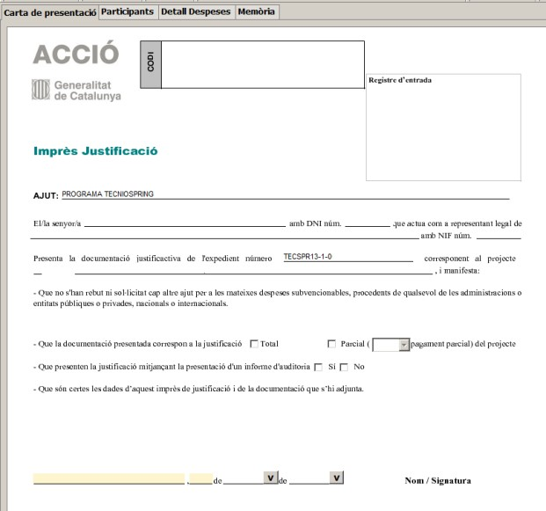

→ Una vegada emplenat, aquest document l’haurà de signar el representant legal de l’empresa beneficiària i s’haurà de presentar a ACCIÓ juntament amb la resta de documentació (veure capítol “2.4. Presentació de la Justificació” d’aquest manual).

Apartat 2. Participants
→ El Programa TECNIOspring PLUS no preveu la possibilitat d’altres participants en el projecte, per tant, no cal omplir aquest apartat.

Apartat 3. Detall despeses
→ Aquest apartat té tantes subpestanyes com conceptes de despesa hagin estat aprovats en la Resolució d’atorgament de l’ajut: Despeses de personal, despeses de mobilitat i despeses de recerca.
→ Per cadascun dels conceptes, es carregarà automàticament una taula amb els costos aprovats en la
Resolució, i si s’escau les seves modificacions.

Despeses de personal 1er i 2n any
→ el concepte de “Despeses de personal” s’ha de justificar mitjançant nòmines i TC2. Així a l’aplicatiu només s’ha d’introduir en el camp de “Detall nòmines” el detall del cost que es presenta per justificar l’actuació, seguint les següents indicacions:
Nom persona: Identificació de l’investigador/la investigadora contractat/da.
Any: Identificació de l’any o anys en els que s’ha desenvolupat el projecte.
Salari brut anual: Cal complimentar-lo mitjançant la suma dels imports del camp “Total meritat” de les nòmines de tot l’any de l’investigador (en el cas que no hagi finalitzat l’any natural en el moment de presentar la justificació caldrà sumar l’import de les nòmines fins al moment de la justificació), tenint en compte que cal deduir els conceptes de les nòmines que no són subvencionables. En concret, cal tenir en compte que no es consideren subvencionables:
Les despeses salarials i de seguretat social de la persona treballadora durant els períodes de baixa laboral, tant si és per malaltia o accident comú, com per malaltia o accident professional o per maternitat o paternitat.
Les hores extraordinàries, els pagaments per beneficis, els pagaments en espècie; les vacances no efectuades; les dietes, el plus de transport; les indemnitzacions per mort i els trasllats corresponents; les indemnitzacions per suspensions, acomiadaments, cessaments o acabaments de contracte; les percepcions per matrimoni.
Els complements o plusos salarials (antiguitat, coneixements especials, complements de lloc, complements en funció del resultat de l’empresa, complements quantitat i qualitat) no seran subvencionables, excepte que es trobin fixats en el conveni col·lectiu o en el contracte de la persona treballadora.

Contingències comuns: Cal imputar en aquest camp, per cada mes, l’import que apareix al model TC2 de la persona contractada. Dins de la justificació caldrà adjuntar els documents TC2 dels mesos imputats al projecte validats per l’administració de la seguretat social.
Bonificacions: Cal imputar en aquest camp, per cada mes, l’import que apareix al model TC2 de la persona contractada. Dins de la justificació caldrà adjuntar els documents TC2 dels mesos imputats validats per l’administració de la seguretat social.
% Quota patronal: Cal omplir aquest camp amb el percentatge de cotització de l’empresa.
Hores treballades: Cal imputar en aquest camp el número d’hores anuals treballades per la persona contractada.
Hores imputades: Per aquesta línia d’ajuts el nombre d’hores imputades ha de coincidir amb el nombre d’hores treballades. Les hores imputades s’han de trobar dins del període del contracte subvencionat (24 mesos posteriors a la contractació de l’investigador comptats a partir de la data d’inici que figuri en el contracte entre l’investigador/a i l’entitat beneficiària).
Cost hora i cost total presentat: Aquests camps s’omplen automàticament.
Data inici contractació: Cal indicar en aquest camp la data d’inici del contracte.
Data fi contractació: Cal indicar en aquest camp de la data de finalització del contracte.
% Altres ajuts: En el cas que s’hagin rebut d’altres ajuts per a les mateixes despeses de personal, cal consignar en aquest quadre la intensitat d’aquests ajuts.

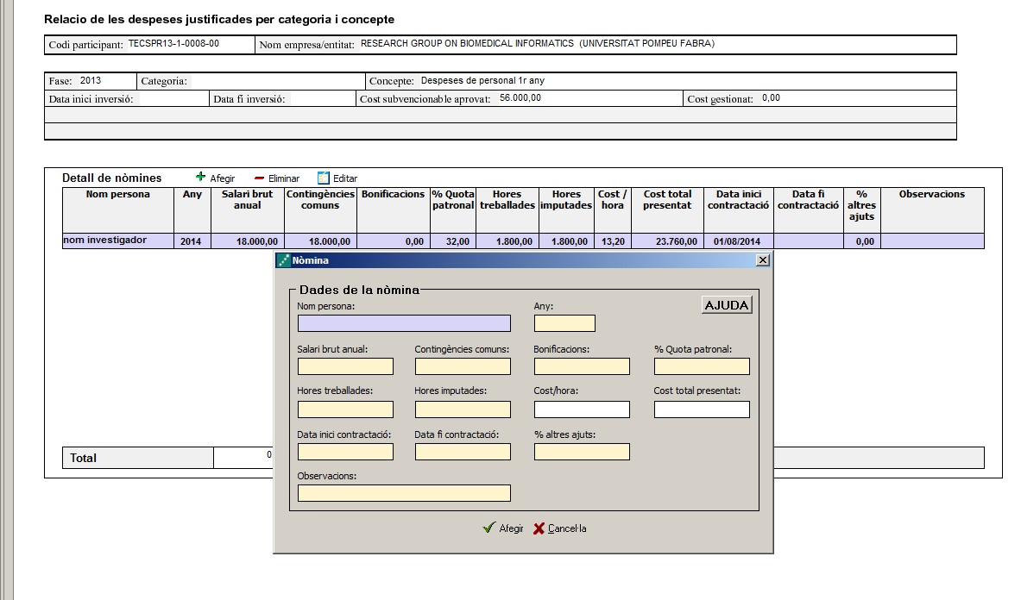

Camps a introduir i que es
consignaran a la taula

Botons a
seleccionar per tal
de poder afegir,
eliminar o modificar

Despeses de recerca i mobilitat
→ Tant el concepte de “Despeses de recerca” com el de “Despeses de mobilitat” s’han de justificar mitjançant factures. Dins del “detall de factures” cal introduir les dades de cadascuna de les factures que es presenten per justificar el projecte.
→ Per introduir aquest detall, primer s’ha de seleccionar la icona “Afegir” i consignar les dades; es recomana disposar de totes les dades necessàries abans de procedir a omplir el detall, doncs és necessari emplenar tots els camps per poder validar la factura.
En el cas de voler modificar alguna dada només cal seleccionar el nom i prémer “Editar”.

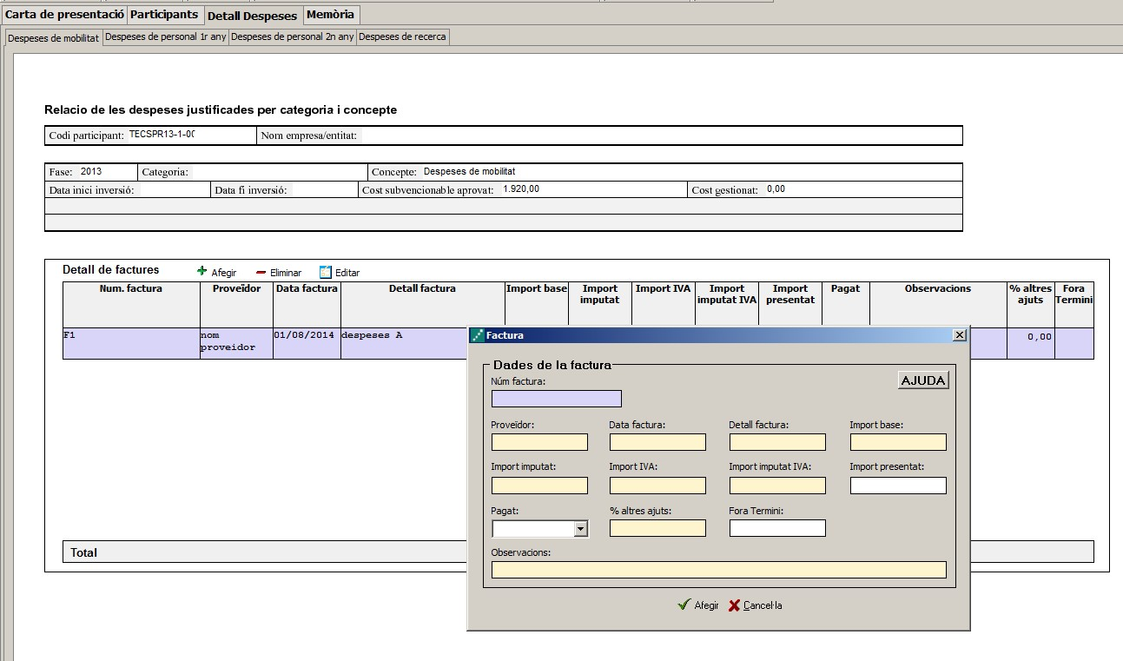

Botons a seleccionar per tal de
poder afegir, eliminar o modificar
els ja introduïts

Camps a introduir i que es
consignaran a la taula

→ A continuació s’exposen els aspectes a tenir en compte en relació amb els diversos camps a omplir:
Núm. factura: Les factures, ja siguin completes o simplificades, han de complir els requisits que estableix el Reglament pel qual es regulen les obligacions de facturació, aprovat pel Reial decret 1619/2012, de 30 de novembre. La descripció de l’operació ha d’aportar informació suficient sobre el concepte i el període objecte de facturació per tal que es pugui verificar la relació de la despesa amb l’actuació objecte de l’ajut. Si el concepte de la factura no és prou explicatiu, cal adjuntar els albarans de lliurament corresponents o altra documentació justificativa. En tot cas s’ha de poder verificar el preu unitari de l’operació.
En el cas que en algunes de les factures sol·licitades no hi consti l’IVA, és obligatori fer referència a la disposició normativa en virtut de la qual és d’aplicació l’exempció, d’acord amb l’article 6.1.j del Reglament pel qual es regulen les obligacions de facturació.

En el cas de factures emeses per empresaris o professionals autònoms, caldrà presentar la declaració d’IRPF del mateix (model 110 i model 190) i, si s’escau, els assentaments comptables de les retencions d’IRPF dels proveïdors. També es podrà demanar per part d’ACCIÓ documentació demostrativa de idoneïtat dels proveïdors.
Proveïdor: Cal introduir el nom del proveïdor de la factura presentada.
Data factura: Les dates de les factures han d’estar compreses dins dels 24 mesos posteriors a la contractació de l’investigador/la investigadora comptats a partir de la data d’inici que figuri en el contracte entre l’investigador/la investigadora l’entitat beneficiària, amb l’excepció de les despeses definides a la base 5.6.3 de les bases reguladores, en les que les dates dels documents justificatius podran ser 1 mes anteriors a la data de la signatura del contracte entre l’investigador/la investigadora i el centre.
Detall factura: El detall de la factura ha de permetre relacionar-la amb l’actuació subvencionada.
Import base: Cal introduir en aquest camp l’import de la base imposable de la factura que es presenta dins de la justificació. En funció d’aquest import, és molt important tenir en compte la normativa de la Llei de Subvencions sobre l’obligació d’aportar ofertes de 3 proveïdors, que s’ha explicat en l’apartat de “1.1 Aspectes previs d’aquest manual”.

Import imputat: Cal introduir en aquest camp la part de l’import base de la factura que s’imputa a la justificació, d’acord amb la despesa subvencionable acceptada segons la Resolució d’atorgament. En el cas de despeses d’adquisició d’equipament i instrumental, tenint en compte que només s’accepta el cost d’amortització, calculat segons bones pràctiques comptables, de manera proporcional al període i en la mesura en que s’utilitzin pel projecte, cal que en l’apartat d’observacions s’hi reflecteixi el coeficient d’amortització aplicat, el període que s’ha considerat subvencionable i en quina mesura (%) s’ha utilitzat pel projecte dins del període subvencionable.
Import IVA: Cal introduir en aquest camp l’import corresponent a l’IVA de la factura.
Import imputat IVA: Cal introduir en aquest camp l’import de l’IVA que s’imputa a la justificació. L’IVA només es considerarà subvencionable en aquells casos en que no sigui susceptible de ser recuperat. En cas que l’IVA s’imputi com a subvencionable caldrà presentar la següent documentació:
- Si el beneficiari només realitza operacions exemptes d’IVA caldrà que presenti un Certificat de Situació Censal emès per l’Agència Tributària (o bé un certificat emès per l’Agència Tributària conforme el beneficiari no ha realitzat declaració d’IVA pels anys en que es desenvolupa el projecte subvencionat).
- Si el beneficiari realitza operacions subjectes i exemptes caldrà que presenti el model 390 (resum anual d’IVA) corresponent a l’any o als anys en que es desenvolupa el projecte.
Import presentat: S’omple automàticament i correspon a l’import de la factura que es presenta com a despesa subvencionable.
Pagat: Els documents acreditatius del pagament han d’indicar, a més de tot allò que s’estableix en el Reglament pel qual es regulen, les obligacions de facturació:
a) La identificació del beneficiari i l’ordenant del pagament. L’ordenant ha de ser el beneficiari de l’ajut i ha de fer-hi constar el seu NIF i denominació social.
b) El concepte en què s’ordena el pagament i remissió al número o números de factura a què correspon. Si el document de pagament no fa referència a les factures, ha d’anar acompanyat de la documentació complementària que permeti verificar la correspondència entre despesa i pagament.
En el cas de pagament mitjançant xec nominatiu, pagaré, lletres de canvi o similars, l'entitat beneficiària ha d’aportar còpia del document i còpia de l’extracte bancari que acredita el càrrec.
No s’admeten els comprovants de pagament en efectiu d’un import superior a 100 euros i s’han de justificar mitjançant rebuts signats i segellats pel proveïdor amb indicació de la factura a què correspon el pagament i la seva data. El segell del proveïdor ha de contenir com a mínim el nom i el NIF.

% d’altres ajuts: En el cas que la factura hagi estat subvencionada a través d’altres línies d’ajut, cal indicar en aquest camp el percentatge que signifiquen aquests altres ajuts sobre l’import imputat de la factura.

Apartat 4. Memòria tècnica
→ Cal annexar en aquest apartat l’informe tècnic anual o final (segons l’art. 16.4 de les bases reguladores), depenent del període de justificació, segons el model disponible a la web d’ACCIÓ (http://accio.gencat.cat/cat/ajuts-financament/justificacio-ajuts/JUS15/) Aquest informe, elaborat pel centre TECNIO beneficiari, haurà de comptar amb l’aprovació i signatura de l’investigador/la investigadora i de l’entitat d’acollida a l’estranger (si s'escau).
→ Es recomana que el nom d’aquest arxiu no porti ni símbols ni comes ni punts i que l’arxiu estigui tancat en el moment d’adjuntar-lo. Només es pot adjuntar 1 document, en format pdf i amb un màxim de 15 MB. En el cas que sigui necessari adjuntar documentació complementària a la memòria, indispensable per poder valorar el projecte, caldrà adjuntar-la en aquest únic arxiu de format pdf de capacitat màxima 15MB. Cal remarcar que aquesta opció pot fer que l’obtenció del Codi ACCIÓ (enviament de dades) s’endarrereixi i el procés es realitzi de forma més lenta.

PRESENTACIÓ DE LA JUSTIFICACIÓ
→ Validar sol·licitud: Una vegada omplerts tots els camps de l’imprès cal prémer el botó “Validar” per tal de comprovar que tots els camps que són obligatoris estan introduïts correctament. En cas que hi hagi algun error, apareixerà una pantalla que ho indicarà. Fent doble clic sobre el missatge d’error, l’aplicació mostrarà el camp on hi ha el problema.
→ Obtenir codi: Tot seguit, cal prémer el botó “Obtenir Codi ACCIÓ” de manera que el seu ordinador mitjançant Internet (cal tenir connexió a Internet i estar connectats) pugui enviar les dades al servidor d’ACCIÓ per assignar un codi a l’imprès i a l’arxiu per tal de poder-lo identificar posteriorment.
Un cop obtingut el codi ACCIÓ, el formulari quedarà bloquejat. En el cas de voler fer modificacions posteriors, caldrà prémer el botó “Editar” que desbloquejarà el formulari, esborrant els codis assignats anteriorment. Un cop s’hagin fet els canvis oportuns, caldrà obtenir un altre cop el codi ACCIÓ. Si per qualsevol motiu no s’ha pogut obtenir el codi ACCIÓ, es podrà imprimir la sol·licitud sense codi identificatiu, però cal recordar que és recomanable tornar a intentar-ho més tard ja que un cop obtingui aquest codi la seva sol·licitud serà tramitada de forma més ràpida.
Per tal de comprovar si disposa del programari necessari per executar l’aplicatiu informàtic, es pot prémer el botó “Configuració/comprovar configuració” que trobarà a la barra d’eines.
→ Imprimir i registrar: Un cop obtingut el codi, cal prémer el botó “Imprimir” i l'aplicació generarà un pdf que és el document que s’haurà d’imprimir, signar per part del representant legal de l’empresa i presentar per registre a les oficines d’ACCIÓ (Passeig de Gràcia 129 Barcelona 08008), a qualsevol de les seves delegacions, juntament amb la documentació addicional necessària (veure següent apartat). L’obtenció del codi no implica la seva presentació.
En el cas que s’opti per presentar la justificació en una Oficina de Correus s’haurà de fer en sobre obert per tal que sigui datada i segellada.
L’informe introduït s’enviarà a ACCIÓ automàticament en el moment de l’obtenció del codi ACCIÓ i es recuperarà amb la lectura del codi enviat.
La generació de la sol·licitud/esborrany en versió PDF i l’aparició en pantalla pot trigar uns instants. En el cas en que es generi la sol·licitud però desprès d’uns minuts no es mostri en la pantalla es pot buscar l’aplicació en: Mi PC/C:/Archivos de programa/ACC1O/JUS/PDF) i cercar l’arxiu de la sol·licitud que s’ha guardat en aquesta carpeta.

DOCUMENTACIÓ ADDICIONAL

A banda de l’imprès de justificació i de la memòria tècnica cal presentar la documentació addicional següent:
a) Documentació demostrativa de les accions realitzades en relació a les obligacions de publicitat que s'esmenten a la base 21 de la resolució de bases reguladores.
b) Originals o fotocòpies compulsades dels documents justificatius de la despesa subvencionada (en funció de la despesa aquests documents seran factures i comprovants de pagament -o d'altres documents de valor probatori equivalent en el tràfic jurídic mercantil-, i/o nòmines i TC2 en relació amb els costos de personal).
c) Documentació relativa a, com a mínim, tres ofertes sol·licitades a diferents proveïdors quan l’import de la contractació d’una despesa subvencionada superi la quantitat de 18.000,00 euros. D’acord amb l’article 31.3 de Llei 38/2003, quan l’import de la contractació d’una despesa subvencionada superi la quantitat de 18.000,00 euros en el cas de subministraments i serveis o 50.000,00 euros en el cas d’obres, el beneficiari ha de sol·licitar com a mínim tres ofertes de diferents proveïdors, amb caràcter previ a la contractació, llevat que per les característiques especials no hi hagi en el mercat un nombre suficient d’entitats que el subministrin o prestin, o llevat que la despesa s’hagi realitzat anteriorment a la concessió de la subvenció.
En el cas que per les seves especials característiques no existeixi en el mercat suficient número d’entitats que els realitzin, prestin o subministrin, el beneficiari haurà d’aportar un certificat que motivi les especials característiques que comporten que no existeixi en el mercat suficient número d’entitats que realitzin, prestin o subministrin el bé o servei. Aquest certificat haurà d’estar emès i signat per una entitat externa especialista en la matèria.
En cas que l’elecció no hagi estat l’oferta més econòmica, s’adjuntarà un document explicatiu o memòria justificant expressament l’elecció.
d) Declaració sobre l’import d’IVA efectivament suportat, en cas que la persona beneficiària estigui subjecta a règim de prorrata general o especial.
e) Si s’escau, memòria justificativa de les desviacions entre l’actuació justificada i la inicialment subvencionada.
La següent documentació addicional per acreditar la realització de l’actuació subvencionada en funció de la despesa:
1. En relació amb les despeses de personal:
- Nòmines de tot el període en el qual hagi transcorregut el projecte.
- Rebut de Liquidació de Cotitzacions (que substitueix el TC1) i el Model TC2 validats per l’administració de la Seguretat Social per al mateix període que el punt anterior. Per acreditar el pagament de les quotes de la Seguretat Social per cada un dels mesos imputats, el Rebut de Liquidació de Cotitzacions ha d’estar segellat o mecanitzat pel banc o bé ha d’anar acompanyat del corresponent justificant d’ingrés a l’entitat bancària.
- Documents relatius a les retencions practicades:
Model 111 de retencions i ingressos a compte de l’IRPF. Aquest document serveix per justificar el pagament de les retencions a compte de l’l’IRPF per part de l’entitat beneficiària per la qual cosa resulta indispensable que estigui segellat o mecanitzat pel banc o s’acompanyi del rebut bancari que acredita el seu pagament.
Model 190 de resum de retencions. Aquest model és un document anual, per la qual cosa si no se’n disposa perquè no ha finalitzat l’exercici, es presentarà provisionalment un certificat emès per la persona habilitada per emetre aquest document, indicant els imports retinguts i continguts a cada nòmina durant el període al qual es refereix el Model 111 i que ha estat ingressat a l’Agència Tributària. Així mateix, tan bon punt es disposi del Model 190 s’adjuntarà a l’expedient.
- En el cas d’imputació de complements o plusos salarials (antiguitat, coneixements especials i complement de lloc, els complements en funció del resultat de l’empresa, els complements quantitat i qualitat), conveni col·lectiu o contracte de la persona treballadora on hi consti aquests conceptes.
- Per acreditar el pagament de les nòmines imputades, a l’expedient ha de constar:
Pagament mitjançant transferència bancària: s’adjuntarà còpia del resguard de la transferència, en el qual es pugui identificar l’ordenant, el destinatari del pagament, el concepte, l’import i la data de l’operació. No es considera vàlida l’ordre de pagament si aquesta no ve acompanyada del justificant bancari que acrediti el seu pagament efectiu.
En el cas d’una remesa, és a dir, d’un justificant de pagament que es correspon amb la suma dels salaris de tot o una part del personal, s’haurà de disposar del desglossament per treballador. Així, l’entitat pot optar per presentar:
Certificat bancari signat i segellat per l’entitat financera en qüestió que acrediti que a la remesa presentada s’inclouen els pagaments dels treballadors imputats. Aquest certificat ha de detallar el número de remesa, la seva data, els noms dels treballadors, la nòmina pagada i el seu import.
Rebut bancari que detalli les transferències individualitzades realitzades a cada treballador.
Llistat de les transferències incloses a la remesa, indicant-ne el nom dels treballadors, l’import de la nòmina individualitzat i la suma de totes les nòmines incloses, juntament amb l’apunt bancari en el qual consti el càrrec del total de la remesa.
Pagament mitjançant xec nominatiu o pagaré: s’ha d’aportar còpia del taló nominatiu i còpia de l’extracte bancari que acredita el seu càrrec. Com a data de pagament s’estimarà la data del càrrec a compte, en cap cas la de l’entrega del xec o pagaré. No s’acceptarà un xec al portador.
No s’admeten pagaments en efectiu a personal sigui quin sigui el seu import.
2. En relació a inscripcions a congressos i conferències:
- Explicació de la relació de l’activitat amb el projecte subvencionat i d’altra documentació justificativa (inscripció, programes i similars).
3. En relació amb l’assistència a cursos de formació:
- Programa del curs i certificat d’assistència
4. En relació als viatges:
- Les despeses de viatges es podran justificar de la manera següent:
El desplaçament es podrà justificar mitjançant l’aportació d’alguns dels documents següents: Bitllets originals d’avió o tren, o bé, en el cas que els bitllets siguin electrònics, la presentació de les targes d’embarcament originals de tot el recorregut (o la confirmació electrònica de la compra). En cas de desplaçament en automòbil, caldrà presentar la certificació de quilometratge de la gerència de l’empresa i comprovants originals dels pagaments d’autopistes, benzina i/o d’altres. En cas d’altra documentació amb valor probatori, diferent de l’esmentada, ACCIÓ valorarà la seva validesa com a documentació justificativa de l’actuació.
L’allotjament es podrà justificar mitjançant l’aportació d’algun dels documents següents: Factures de l’hotel, on hi consti el nom complert de la persona hostatjada i les dates d’estada. En el seu defecte, es pot presentar la factura de l’agència de viatges amb un certificat emès per aquesta on hi consti el nom complert del viatjant, les dates del viatge, i el detall dels hotels on s’ha hostatjat. En cas d’altra documentació amb valor probatori, diferent de l’esmentada, ACCIÓ valorarà la seva validesa com a documentació justificativa de l’actuació.
Tant si es justifica el desplaçament com l’allotjament, i en els casos en els que el document justificatiu no vagi a nom del beneficiari (entitat sol·licitant, entitat participant o empresa participant) caldrà la presentació del corresponent comprovant de pagament a nom del beneficiari.
- Explicació de la relació del viatge amb l’objecte subvencionat (dins de la memòria que s'indica a la base 16.4. de l'annex 1) i demostració de la vinculació de la persona que viatja amb l’entitat (TC o nòmina).
5. En relació amb l’assistència a fires:
- Memòria explicativa de l’assistència a la fira (tasques realitzades i resultats obtinguts) i d’altre documentació demostrativa de la que es disposi (fotografies, catàlegs, programa). Aquesta memòria s'inclourà a l'informe que s'indica a la base 16.4. de l'annex 1.
6. En relació amb les amortitzacions:
- Factura d’adquisició de l’equipament o instrumental i el seu justificant de pagament.
- Assentaments comptables de les amortitzacions imputades al projecte. En el cas que l’exercici comptable encara no estigui tancat, una declaració del responsable de l’entitat beneficiària conforme els imports imputats són els que figuraran en la comptabilitat de l’entitat.
- Quadre, conforme model penjat a la pàgina web d’ACCIÓ, en el qual es desglossi el percentatge d’amortització aplicat per cadascun dels béns, la data d’adquisició, el període d’amortització, l’amortització mensual o diària, els mesos o els dies de duració del projecte, el criteri d’imputació en funció del seu ús en el projecte (temps, espai, etc.) i la quantia imputada al projecte subvencionat.
7. En relació amb les despeses de registre de drets de la propietat industrial i intel·lectual:
- Document de patent (o, en el cas que encara no estigui publicada la patent, el pagament de les taxes per la sol·licitud de la patent i de despeses relacionades amb la seva preparació).
8. En relació amb les despeses de difusió:
- Còpia de les publicacions, fulletons, dossiers, pòsters...en els quals es presentin els resultats d’investigacions científiques en el marc del programa TECNIOspring PLUS.
9. En relació amb les despeses de subcontractació de serveis tècnics especialitzats per al desenvolupament del projecte:
- Còpia de l’informe o memòria resultant. En el cas que el servei no es concreti en un informe cal presentar la documentació alternativa que demostri la prestació del mateix (actes de reunions, informe de l’assessor amb el detall de les actuacions realitzades, les hores dedicades i el cost/hora).
10. En relació amb les despeses de lloguer d’espais
- Explicació de la relació de l’activitat amb el projecte subvencionat, que s'haurà d'incloure a l'informe esmentat a la base 16.4. de l'annex 1
11. En relació amb les despeses de traducció de documents oficials.
- Còpia del document traduït
12. En relació amb les despeses relacionades amb l’obtenció d’una assegurança mèdica:
- Còpia de l’assegurança mèdica

Si vostè accedeix a internet mitjançant un servidor Proxy marqui la casella de “configuració-conf.Internet” i indiqui els valors de connexió. Si no sap la configuració que té, consulti al seu proveïdor d’Internet. Per tal de poder configurar el servidor Proxy caldrà que indiqui el nom del servidor (exemple: el seu IP o el seu nom: nom.domini) i el port pel qual accedeix al servidor Proxy. Si vostè necessita d’autentificació per sortir a internet, cal que marqui la casella d’autentificació i se li demanaran l’usuari i el password abans d’enviar les dades.

